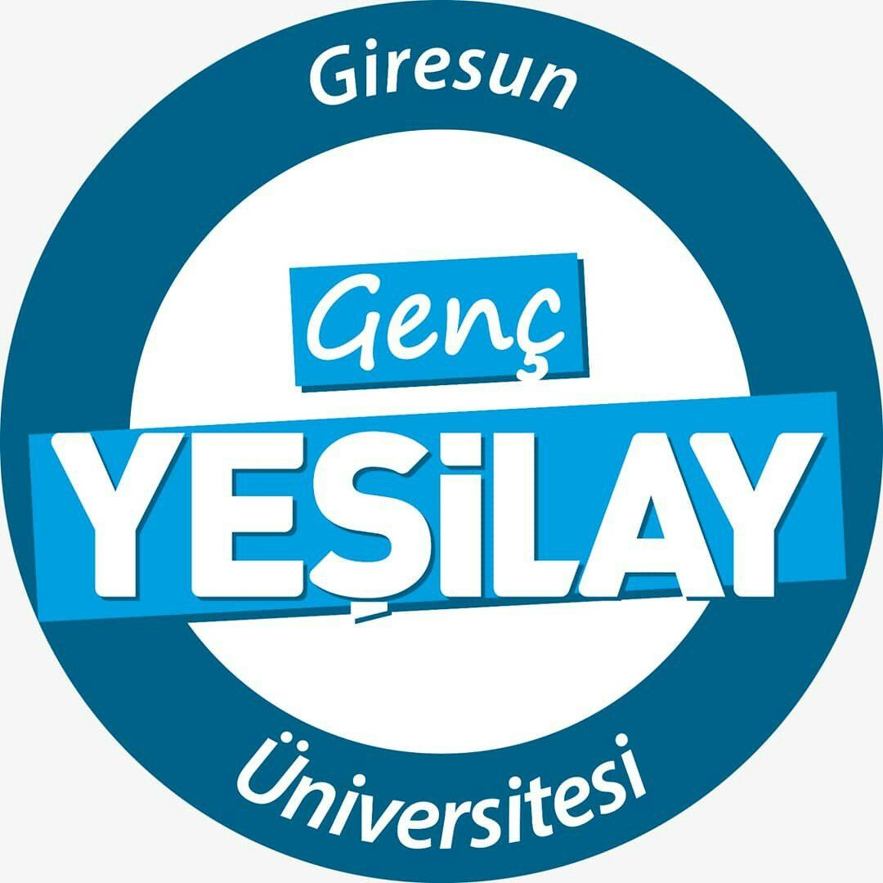

Ek-9
ETKİNLİK DEĞERLENDİRME RAPORU

ETKİNLİĞİ DÜZENLEYEN BİRİM/TOPLULUK | GİRESUN ÜNİVERSİTESİ  GENÇ YEŞİLAY TOPLULUĞU
ETKİNLİĞİN AMACI | DERELİ ŞEHİT YÜZBAŞI İSMAİL HAKKI ÖZTOPAL ORTAOKULU ÖĞRENCİLERİNE BAĞIMLILIKLARALA MÜCADELE BİLİNCİ KAZANDIRMAK
ETKİNLİĞİN YERİ | DERELİ ŞEHİT YÜZBAŞI İSMAİL HAKKI ÖZTOPAL ORTAOKULU
ETKİNLİK TARİHİ | 04/03/2026 - ÇARŞAMBA
KATILAN KİŞİ SAYISI  (Görselle Belgelendirilecektir) | 104 KİŞİ
ETKİNLİK SONRASI KAZANIMLAR / KATKILAR | - ÖĞRENCİLERİNE BAĞIMLILIKLARALA MÜCADELE BİLİNCİ KAZANDIRILDI  - GENÇ YEŞİLAY TOPLULUĞU TANITILDI VE FAALİYETLERİ ANLATILDI  - TOPLULUK ÜYELERİNİN BİRBİRLERİYLE KAYNAŞMASI SAĞLANDI ve BİRLİKTE ÇALIŞMA YETİSİ KAZANDIRILDI  - DERELİ İLÇESİ GEZİLDİ, TARİHİ ve DOĞAL GÜZELLİKLERİ GÖRÜLDÜ
ETKİNLİĞİ TALEP EDEN BİRİM SORUMLUSU/TOPLULUK DANIŞMANI
11/03/2026

Öğr.Gör.Recep YAĞCI
Topluluk Akademik Danışmanı

*Etkinliğe ilişkin varsa görsel materyaller (fotograf, cd,video…vb.) eklenecektir.
*İlgili form Giresun Üniversitesi Etkinlik Yönergesi Ek-5 ile aynı amaçlıdır.

